

**UNIVERSIDAD PRIVADA DE TACNA**

**FACULTAD DE INGENIERÍA**

**Escuela Profesional de Ingeniería de Sistemas**

**Proyecto:**

**Sistema Web de Búsqueda Inteligente y Seguimiento para la Gestión de Expedientes de la Dirección Regional de Tacna**

Curso: Construcción de Software

Docente: Ing. Alberto Johnatan Flor Rodríguez

Integrantes:

**José Manuel Contreras Murguía** **(2016056346)**

**Pedro Alberto Alférez Ponce** **(2020066317)**

**Tacna – Perú**

**2022**

***Sistema Web de Búsqueda Inteligente en Expedientes de la Dirección Regional de Tacna***

Informe de Factibilidad

Versión 1.3

|  |  |  |  |  |  |
| --- | --- | --- | --- | --- | --- |
| CONTROL DE VERSIONES | | | | | |
| Versión | Hecha por | Revisada por | Aprobada por | Fecha | Motivo |
| 1.0 | JMCM | PAAP | PAAP | 25/08/2022 | Estructura y descripción |
| 1.1 | PAAP | JMCM | JMCM | 30/08/2022 | Riesgos y Factibilidad |
| 1.2 | JMCM | PAAP | PAAP | 01/09/2022 | Análisis Financiero |
| 1.3 | PAAP | JMCM | JMCM | 07/09/2022 | Conclusiones |

**ÍNDICE GENERAL**

1. Descripción del Proyecto 5

1.1 Nombre del proyecto 5

1.2 Duración del proyecto 5

1.3 Descripción 5

1.4 Objetivos 5

2. Riesgos 6

3. Análisis de la Situación actual 8

3.1 Planteamiento del problema 8

3.2 Consideraciones de hardware y software 8

4. Estudio de Factibilidad 9

4.1 Factibilidad Técnica 10

4.2 Factibilidad Económica 10

4.3 Factibilidad Operativa 12

4.4 Factibilidad Legal 12

4.5 Factibilidad Social 13

5. Análisis Financiero 13

5.1 Justificación de la Inversión 14

6. Conclusiones 15

**Informe de Factibilidad**

# Descripción del Proyecto

## Nombre del proyecto

Sistema Web de Búsqueda Inteligente en Expedientes y Resoluciones de la Dirección Regional de Tacna

## Duración del proyecto

4 meses

## Descripción

El presente proyecto propone el desarrollo de un Sistema Web de búsqueda inteligente que permita optimizar el flujo del procedimiento administrativo de las RDR (Resolución Directoral Regional), herramientas de búsqueda cognitiva y permitiendo el acceso a información requerida por funcionarios y administrados. Cabe resaltar la importancia de esta implementación ya que permitirá obtener como resultado una mejor prestación del servicio a los Administrados de la DRET y mejorar el trabajo diario para hacerlo más eficaz y eficiente, ofreciendo al exterior una imagen acorde con los tiempos actuales. Además, los expedientes y resoluciones se permitirán guardar, buscar, controlar y preservar la información a lo largo del tiempo.

## 1.4 Objetivos

1.4.1 Objetivo general

Implementar un sistema web de búsqueda inteligente, para reducir el tiempo de búsqueda y recursos en procesos de detección e interpretación visual de expedientes y resoluciones

1.4.2 Objetivos Específicos

* + Controlar de manera eficaz los documentos y operaciones realizadas.
  + Transformar los datos recopilados en información práctica
  + Mejorar el tiempo de respuesta en la búsqueda de información sobre el trámite del Administrado*.*
  + Preservar información a lo largo del tiempo
  + Clasificación documental

# Riesgos

A continuación, algunos de los riesgos a considerar que podrían afectar el éxito del proyecto.

|  |  |  |  |
| --- | --- | --- | --- |
| **Ítem** | **Riesgo** | **Descripción** | **Acción de Contingencia** |
| 1 | Cambio de  requerimientos | Se puede generar la necesidad de cambiar los requerimientos más de lo esperado. | Utilizar metodologías ágiles que permitan volver a etapas anteriores en caso de que el proyecto lo requiera |
| 2 | Método de desarrollo  de SW | La metodología de desarrollo para la elaboración del software no es el adecuado, provocando una mala gestión del proyecto. | Dedicar mayor cantidad de recursos a investigar la complejidad del proyecto. |
| 3 | Inestabilidad del  software frente a  saturación por  transacciones. | Ineficiencia del sistema de información, perdida de información. | Diseño óptimo, hardware de calidad,  planificación detallada. |
| 4 | Conflictos personales  entre desarrollador y  cliente. | Retraso en tareas del proyecto. | Comunicación sincera, efectiva e imparcial. |
| 5 | Impaciencia de la  empresa por ver  prontos resultados. | Presión sobre el desarrollador del proyecto, el cual genera  improvisaciones y software de mala calidad. | -Buenas estimaciones, en donde estas sean realistas.  -Buena comunicación  Entre Cliente / Desarrollador. |
| 6 | Enfermedad  presentada por el  desarrollador del  proyecto. | Problemas en la planificación del proyecto y retrasos en las tareas a realizar en los plazos establecidos. | Desarrollador debe reestablecer los plazos  estipulados para los distintos procesos en el  desarrollo de software. |
| 7 | Desastre natural. | Proyecto fuera de  plazo. | Realizar respaldos periódicos de la información importante y módulos software. |

*Tabla 01. Riesgos del Proyecto*

# Análisis de la Situación actual

## Planteamiento del problema

Se necesita a veces encontrar documentos, resoluciones o expedientes de un tema en particular debido a que hay mucha información es tedioso buscar, demorando mucho tiempo al personal encargado. También, se solicita administrar los documentos a través de un sistema para uno uso ordenado y clasificado. por ello resulta una débil correspondencia haciendo demoras en la información y en el seguimiento. Otro punto clave es la clasificación de expedientes de acuerdo a la privacidad del usuario.

El resultado es una serie de deficiencias en el procedimiento actual, afectando a los Stakeholders principales de este proceso, es decir, a la administración (Afecta la productividad), a Administrados (Ausencia de información respecto a su trámite) y a la calidad de servicio brindado por la Institución.

## Consideraciones de hardware y software

Al ser un Aplicativo Web este estará desplegado en la web y para acceder será necesario contar con un terminal, una línea de internet y un navegador web, considerando los requerimientos de hardware y software ya antes mencionado se describen a continuación las características correspondientes de los mismos.

|  |  |
| --- | --- |
| **Componente** | **Especificaciones mínimas** |
| Procesador del equipo | Procesador Intel i5 - 2,94 GHZ |
| Memoria RAM | 8 GB |
| Monitor | 1024 x 768 pixeles |
| Disco duro | 500 GB |
| Mouse | Estándar |
| Teclado | Estándar |
| Tarjeta de red | Ethernet PCI 10/100 Mbps |
| Línea de Internet | 50 Mbps de velocidad |

*Tabla 02. Hardware*

* Software

|  |  |
| --- | --- |
| **Componente** | **Especificaciones mínimas** |
| Sistema operativo | Windows, Unix o Macintosh |
| Google Chrome | 80.0.3987.162 |
| Mozilla Firefox | 85.0.2 |
| Microsoft each | 90.0.818.62 |
| Anaconda Python | 3.9 |
| GitHub | - |
| Visual Studio | 2022 |

*Tabla 03. Software*

# Estudio de Factibilidad

A manera de introducción, comenzar destacando que en este punto se plantean dos casos para el cálculo de la factibilidad del proyecto en desarrollo.

**Caso real:** En este caso se estudiará la factibilidad, basándose en las condiciones actuales que presenta el procedimiento de RDR.

**Caso Hipotético:** En este caso se estudiará la factibilidad, basándose en los costos totales asociados a la realización del sistema. Esto con la finalidad de obtener una aproximación del valor final que puede llegar a tener el sistema, incluyendo todos los gastos realizados.

## **Factibilidad Técnica**

Según la evaluación de la tecnología actual existente y posibilidad de emplearla en el desarrollo del proyecto, podemos considerar que la tecnología actual con la que se cuenta en la DRET, básicamente terminales con las características respectivas, Navegadores actualizadas y Velocidad de internet adecuada para poder acceder al Aplicativo Web y puntualmente en el área donde se implementara el Sistema, es decir en el Área de Numeración y archivo (ANAR) se cuenta los recursos tecnológicos necesarios para su implementación y uso.

**4.1.1 Software de Desarrollo**

Para la realización del proyecto se han utilizado dos programas de software, cada cual cumple una función determinada:

Los programas que se utilizará son: Anaconda y Visual Studio

**Anaconda**

Anaconda es una distribución de los lenguajes de programación Python y R para computación científica (ciencia de datos, aplicaciones de Machine Learning, procesamiento de datos a gran escala, análisis predictivo, etc.).

Tiene como ventaja simplificar la gestión e implementación de paquetes. La distribución incluye paquetes de “data science” adecuados para Windows, Linux y macOS.

Anaconda Navigator es una interfaz gráfica de usuario (GUI) de escritorio incluida en la distribución Anaconda que le permite iniciar aplicaciones y administrar fácilmente paquetes, entornos y canales conda sin usar comandos. Navigator puede buscar paquetes en Anaconda.org o en un repositorio local de Anaconda. Está disponible para Windows, macOS y Linux.

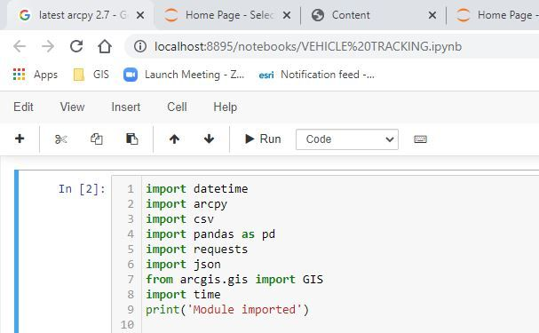

**Microsoft Visual Studio**

Es una aplicación informática que proporciona servicios integrales para facilitarle al desarrollador o programador la creación de software, permitiéndonos desarrollar aplicaciones, sitios y aplicaciones web, así como servicios web en cualquier entorno que soporte la plataforma .NET, algunos lenguajes que podemos encontrar son: Visual Basic, Visual C# y Visual C++.

También se le conoce como un editor de código fuente basado en componentes para crear aplicaciones eficaces y de alto rendimiento, que habilita el uso compartido de herramientas y facilita la creación de soluciones en varios lenguajes, este paquete permite programar contenidos informáticos gráficos de manera simple y accesible, Asimismo, dichos lenguajes utilizan las funciones de .NET Framework, las cuales ofrecen acceso a tecnologías clave para simplificar el desarrollo de aplicaciones web ASP y Servicios Web XML.

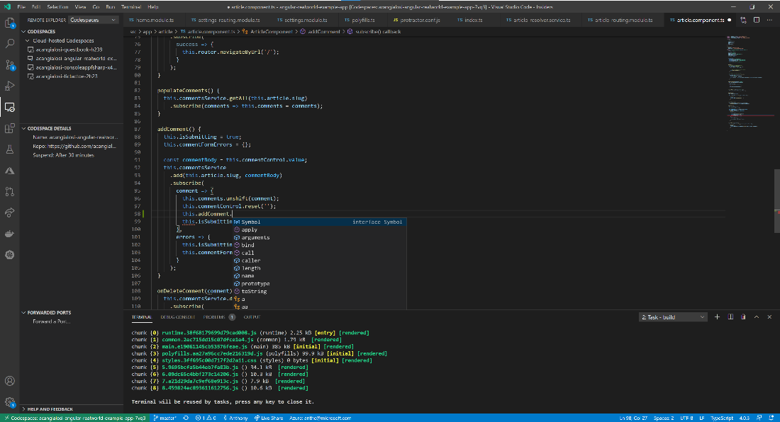

## Factibilidad Económica

* **Costos de Personal**

La propuesta no estima que se deba realizar un gasto adicional en costos de personal.

* **Costos de desarrollo**

El sistema a desarrollar estará a cargo de un Desarrollador Backend, Frontend y un Diseñador Gráfico, cuyo costo de honorarios se detallan en la tabla 03.

* **Costos de hardware**

Teniendo en cuenta que la administradora posee el equipo necesario, los costos

asociados a hardware son nulos.

A continuación, se detallan los costos asociados al hosting y dominio.

|  |  |  |  |
| --- | --- | --- | --- |
| **Item** | **Empresa** | **Periodo** | **Valor** |
| Hosting | hostgator.com | 2 meses | 40 |
| Dominio | hostgator.com | 2 meses | 80 |
| **TOTAL** |  |  | **S/. 120** |

*Tabla 04. Dominio y Hosting*

4.2.1 Costos de personal

Los costos con respecto al personal con el que se contará para el desarrollo del proyecto son los siguientes:

* 01 desarrollador Backend, pago S/. 1600
* 01 desarrollador Frontend, pago S/. 1600
* 01 diseñador gráfico, pago S/. 1100

La propuesta no estima que se deba realizar un gasto adicional en costos de personal.

4.2.2 Costos totales del desarrollo del sistema

A continuación, se muestran los recursos que se necesitaran para el desarrollo Sistema par a la Gestión y Control de RDR

|  |  |  |  |  |  |
| --- | --- | --- | --- | --- | --- |
| **Ítem** | **Descripción** | **Unidad** | **Nº de unidades** | **Costo unitario** | **Total** |
| ***1.0*** | ***Recursos humanos*** |  |  |  |  |
| 1.1 | Desarrollador Backend | Horas | 160 | 10 | 1600.00 |
| 1.2 | Desarrollador Frontend | Horas | 160 | 10 | 1600.00 |
| 1.4 | Diseñador gráfico | Horas | 100 | 11 | 1100.00 |
| ***2.0*** | ***Recursos materiales*** |  |  |  |  |
| 2.1 | Papel Bond 80 gramos | Millar | 1 | 12.00 | 12.00 |
| 2.2 | Disco duro 1TERA | Unidad | 1 | 300.00 | 300.00 |
| 2.3 | Lapiceros | Unidad | 6 | 4.00 | 24.00 |
| 2.4 | Cuaderno de anotaciones | Unidad | 6 | 5.00 | 30.00 |
| **3.0** | **Servicios** |  |  |  |  |
| 3.1 | Dominio | Unidad | 60 | 0.66 | 40.00 |
| 3.3 | Hosting | Unidad | 60 | 1.33 | 80.00 |
| 3.4 | Témplate web | Unidad | 1 | 80.00 | 80.00 |
|  | | SUBTOTAL(S/.) | | | 4,866.00 |
| OTROS GASTOS **(S/.)** | | | 200.00 |
| **TOTAL (S/.)** | | | **5,066.00** |

*Tabla 05. Costos del Proyecto*

La forma de pago que se emplea en el presente proyecto será por entregables, es decir definidos los entregables que comprenderán el proyecto de acuerdo a cada entrega en el plazo definido se hará efectivo el pago según el cronograma y tarifas definidas en el proyecto.

## Factibilidad Operativa

Se contó con el apoyo de la Administración y jefe de ANAR (Área de Numeración y Archivos) en el cual se acordó brindar las facilidades del caso para acceder a la información necesaria y realizar el levantamiento de información, así mismo para la realización de pruebas coordinadas con el jefe de área y los Operadores, se acordó la entrega de la primera versión para una etapa de prueba del Aplicativo, para posteriormente de acuerdo a los resultados definir la implementación de la segunda versión y del entorno que se requiera para el despliegue del Aplicativo Web.

En cuanto a la disponibilidad del uso del de Aplicativo Web será viable ya que será utilizado solo por el responsable de ANAR, quien realizará los registros de las Expedientes y posteriormente el registro del número correlativo asignado a la RDR, el cual ya posee conocimientos informáticos, de igual manera recibirá capacitación sobre el uso y beneficio que ofrece el Aplicativo Web así mismo todas las personas que laboran en el área competente de ANAR y de las Áreas competentes que proyectan Expedientes, esta capacitación está considerada como parte de la implementación del Aplicativo Web.

## Factibilidad Legal

Con respecto al marco legal considerado para el desarrollo del proyecto del Aplicativo Web, se está amparando en la “Ley del Procedimiento Administrativo General” LEY N° 27444, en donde en los Artículos 28,30 y 31, nos narra la comunicación interna de la administración, procedimiento administrativo Electrónico y Expediente electrónico.

Una vez implementado el Aplicativo Web “Gestión y Seguimiento de RDR” se hará entrega del código fuente y de todos los recursos que se emplearon para su construcción, este hará entrega a la administración de la Institución, al cual se le atribuye todos los derechos de autor convirtiéndose en el propietario absoluto del Aplicativo, asumiendo también los gastos que demandan la implementación, mantenimiento y despliegue del mismo, según Decreto Supremo N° 051-2018-PCM, en el Artículo 7.- Del Funcionario Responsable del Software Público y Artículo 10 inciso 10.1, donde se designará al responsable del área informática o tecnologías de la información o quien haga sus veces como Funcionario Responsable del Software Público de su entidad.

Durante la construcción del software no se usaron licencias, ya que las tecnologías empleadas en la construcción son de Software Libre y de recursos sin licencias para su uso.

## Factibilidad Social

Mejora de la reputación de la Institución en cuanto al servicio brindado hacia los Administrados se refiere además del bienestar emocional que influye en la persona al entender que cuenta con información relevante sobre su trámite cuando se requiera ya que muchos de ellos están judicializados y cuentan con plazos programados.

# Análisis Financiero

Así mismo se cuenta con los recursos económicos para cubrir los gastos que implicaría el proyecto el cual permitirá el desarrollo e implementación del Aplicativo web, la inversión aproximada está proyectada principalmente para cubrir gastos para la adquisición de un Dominio, Hosting, pagos para desarrolladores y otros. Respecto a los materiales estos incluidos dentro del presupuesto requerido.

## Justificación de la Inversión

*5.1.1 Beneficios* del Proyecto

Los beneficios obtenidos por implementación del proyecto son mencionados a continuación:

* + - * Son eliminadas la duplicidad de tareas de las Áreas competentes relacionadas a un expediente.
      * Ahorro de tiempo de la gestión Administrativa
      * Acceso y disponibilidad a información del progreso de trámite.
      * Facilidad y búsqueda intuitiva en la consulta de Expediente y RDR.
      * Mejoras en la atención del servicio brindado a los Administrados e Instituciones Públicas y Privadas.
      * Aumento en la productividad del personal.
      * Mejora de la reputación de la Institución con respecto al servicio brindado.
      * Eficaz las actividades y operaciones realizadas, facilitando la automatización de procesos

5.1.2 Criterios de Inversión

5.1.2.1 Relación Beneficio/Costo (B/C)

Teniendo una inversión inicial de S/.7000.00 hallamos la relación del costo beneficio, a continuación, la tabla de cobros y pagos que se usara. Para este proyecto se trabajó con una tasa de descuento del 8 %.

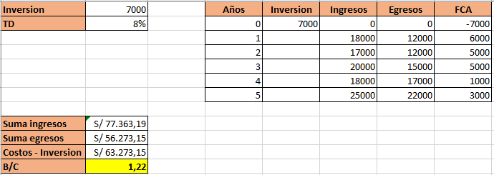

B/C: 1.22

5.1.2.2 Valor Actual Neto (VAN)

EL VAN respectivo para el presente proyecto es el siguiente:

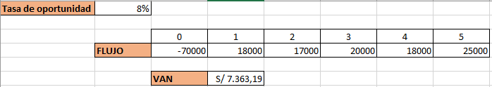

VAN: S/. 7363.19

5.1.2.3 Tasa Interna de Retorno (TIR)

EL TIR respectivo para el presente proyecto es el siguiente:

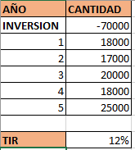

TIR: 12%

# Conclusiones

Podemos concluir que los procedimientos para diversos trámites que realiza la Dirección Regional de Educación de Tacna - DRET, hacia Administrados e Instituciones públicas y privadas en la situación actual que está pasando el país y el mundo debido aún a la actual pandemia, es sin duda la adaptación de la transición de lo analógico a lo digital, donde un gran porcentaje de trabajadores ameritan capacitación con respecto a esta transición, donde la tendencia por la situación actual que se está viviendo, es que la gran mayoría de procedimientos que tengan ciertas características puedan ser realizados digitalmente esto implica adaptarse a esta nueva y futura realidad.

Es fundamental, la mantención y mejoramiento continuo del servicio que se ofrece es por eso indispensable, la capacitación continua sobre tecnologías informáticas empleadas a diario, ya que en el actual escenario son herramientas indispensables para la gestión de datos y usarlos de manera eficiente pueden marcar un antes y después en la calidad de servicio brindado.